网关配置串口：RS485_1
串口工具：JCom

串口配置：波特率9600，数据位8，停止位1，校验位None
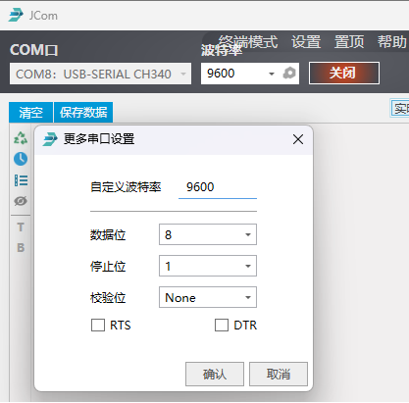
发送配置：取消HEX发送，文本结尾+\r\n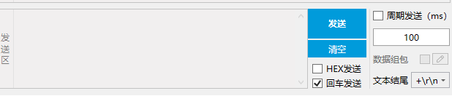
基本指令：
- 查看当前网关配置参数，配置参数后可通过此命令查看参数是否配置成功
para
发送：
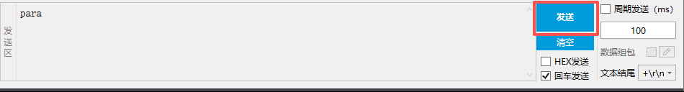
回应：
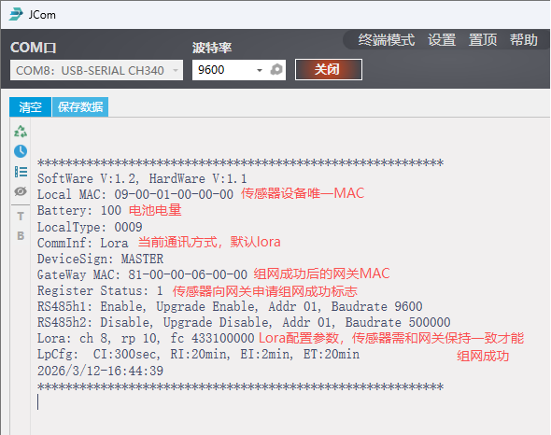
- lora参数配置，每台网关设备出厂时都处于不同信道，建议不修改网关设备信道，以传感器设备来匹配网关设备进行组网，每个信道最多支持32个传感器设备组网。
lora fc 433100000 //修改lora信道频率，参数范围(410000000~525000000)，每个信道频率偏差200000，如：信道1：433100000，信道2：433300000，信道3：433500000
发送：
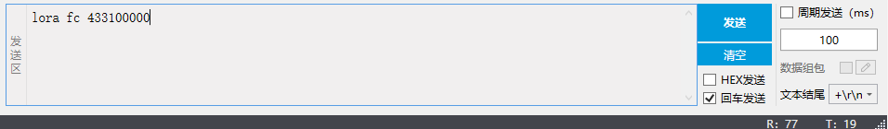
回应：
